PLANO DE AULA

- IDENTIFICAÇÃO

Aluno (a) | Isabelle Coelho da Silva
Disciplina | Conteúdo | Série | Data | Horário
Matemática | Fração | 6º ano

- PLANO
Objetivos | Conteúdo | Recursos
-Construir o conceito de frações equivalentes;  -Visualizar as diferentes formas de representações de frações;  -Introduzir o jogo “Associe Frações”. | Equivalência de frações; representações de frações. | Computadores; sala de informática; quadro branco; pincel para quadro branco; apagador.

- PROCEDIMENTOS
Introdução | Desenvolvimento | Conclusão
Esta aula é seguida de uma exposição sobre frações, portanto os alunos já devem ter noção deste conceito. Assim, inicialmente, pode-se fazer uma revisão do conteúdo previamente exposto, relembrando os alunos dos componentes de uma fração e algumas formas de representá-la. | Em seguida, já no laboratório de informática, será pedido aos alunos que acessem o link https://phet.colorado.edu/pt_BR/simulation/fraction-matcher, no qual terão acesso ao objeto de aprendizagem (  OA) "Associe Frações". Neste momento, o professor deverá explicar aos alunos como utilizar este OA e cada um de seus recursos. Assim, é interessante que o primeiro nível seja feito em conjunto com todos os alunos da sala, em que o professor poderá mostrar o objetivo do jogo em encontrar as frações equivalentes que estão em diferentes formas geométricas ou em representação numérica. Em seguida, os alunos continuarão tentando associar as frações dos níveis apresentados no OA, sempre com a supervisão do professor para esclarecimento de alguma dúvida que venha a surgir. | Ao final do jogo, o professor pode perguntar quais os alunos que conseguiram alcançar maior pontuação no OA (que é dada por pontos e estrelas). Além disso, é importante que o docente faça uma discussão dos tipos de representações de frações encontradas no jogo, pedindo que os alunos exponham o que viram. Por exemplo, o professor pode colocar uma fração numérica no quadro e pedir que os estudantes façam outros tipos de representação, como por diferentes desenhos geométricos (ou vice-versa). Por fim, pode ser pedido aos alunos que tentem refazer o jogo em outra oportunidade, buscando atingir a pontuação máxima do OA.

- AVALIAÇÃO
Avaliação formativa, durante a aula, afim de controlar a qualidade da aprendizagem.

- REFERÊNCIA BIBLIOGRÁFICA
PORTAL PHET (Colorado) (Org.). Associe Frações. Disponível em: <https://phet.colorado.edu/pt_BR/simulation/fraction-matcher>. Acesso em: 07 jun. 2017.

Plano de Atividade

O que se pretende:
-Construir o conceito de frações equivalentes;
-Visualizar as diferentes formas de representações de frações;
-Introduzir o jogo “Associe Frações”.

Conceitos relacionados:
Nesta aula serão trabalhados os conteúdos de equivalência de frações e representações de frações através do objeto de aprendizagem "Associe Frações" do Portal Phet da Universidade do Colorado.

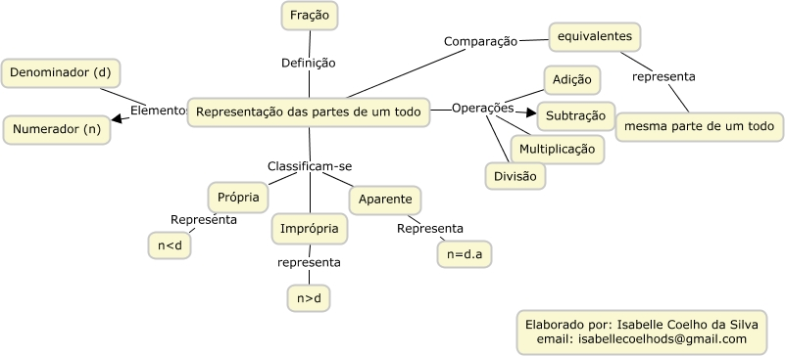

Recurso didático empregado:
Como recurso didático, será utilizado o objeto de aprendizagem "Associe Frações" do Portal Phet da Universidade do Colorado, que pode ser acessado pelo link: https://phet.colorado.edu/pt_BR/simulation/fraction-matcher

Como utilizar o recurso didático
O recurso didático escolhido pode ser manuseado facilmente. Após acessar o link referido acima, o usuário deve clicar sobre o símbolo de iniciar na tela do OA. Logo após, serão dadas duas opções para o jogo: "frações" ou "números mistos", em que deve-se clicar no primeiro. Em seguida, o usuário poderá escolher o nível que deseja jogar. Contudo é aconselhável que os alunos inicie do Nível 1 e avancem de nível sucessivamente. Ao iniciar o nível 1, será exposto uma tela com algumas formas de frações e duas "bandejas", em que o usuário arrastará as frações para as bandejas, formando pares equivalente. Em seguida, ele clicará em "Conferir" para verificar se sua associação está correta. Caso a associação esteja correta, o aluno pontuará e clicará em "OK" para continuar o jogo. Caso a associação esteja incorreta, o aluno pode clicar em "Tentar de Novo" para fazer outra tentativa. Após o segundo erro, há a opção de "Ver Resposta". Ao finalizar todas as associações, o usuário clicará em "Continuar" para ir para o próximo nível.

Qual a sua atividade?
Em sala de aula, o aluno tentará resolver as atividades propostas no jogo com o auxílio do professor.
Em seguida, é importante que o docente faça uma discussão dos tipos de representações de frações encontradas no jogo, pedindo que os alunos exponham o que viram. Por exemplo, o professor pode colocar uma fração numérica no quadro e pedir que os estudantes façam outros tipos de representação, como por diferentes desenhos geométricos (ou vice-versa).

Atividade complementar
Em casa, pode-se pedir que os alunos refaçam o jogo, procurando atingir a pontuação máxima e, caso já tenha sido visto o conteúdo de Números Mistos", também pode ser pedido que os alunos tentem resolver a parte do jogo referente à frações envolvendo números mistos.

Para saber mais:
IMENES, L. M; LELLIS, M. Matemática. 6º e 7° anos. São Paulo. Editora Moderna. 2012
SOUSA, J. R., PATARO, P.R. M.. Vontade de saber matemática. 6º e 7º anos. 2ª ed. São Paulo: FTD, 2012.

